人人店分销功能测试情况

# 店铺

## 导航图标

中按照导航图标新增的链接，选择链接页面内容怎么预览，或是关联哪个位置页面，页面是怎样的？

反馈：导航图标针对系统默认模板

当前位置：导航管理

<http://shop.rongec.com/web/index.php?c=site&a=entry&m=ewei_shopv2&do=web&r=shop.nav>

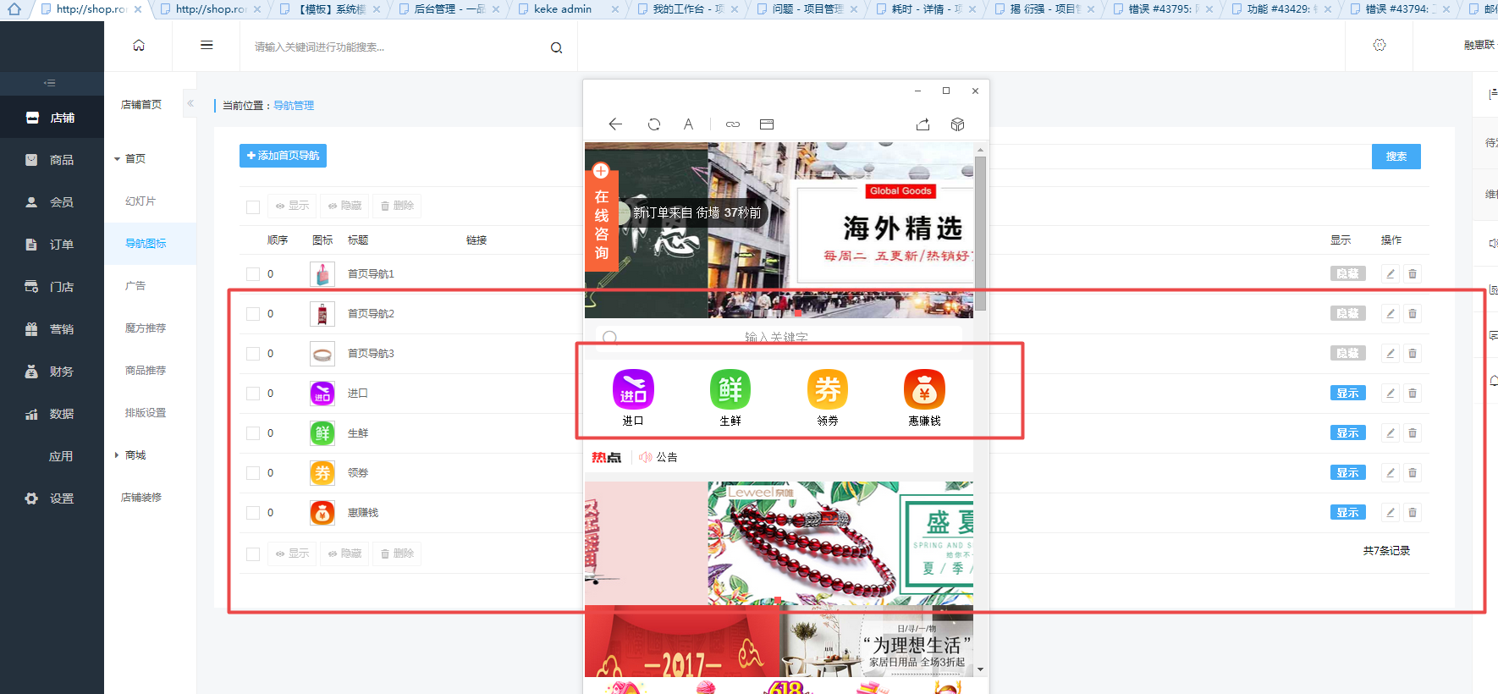

目前使用的是这一套首页：我的首页_系统模板07_02

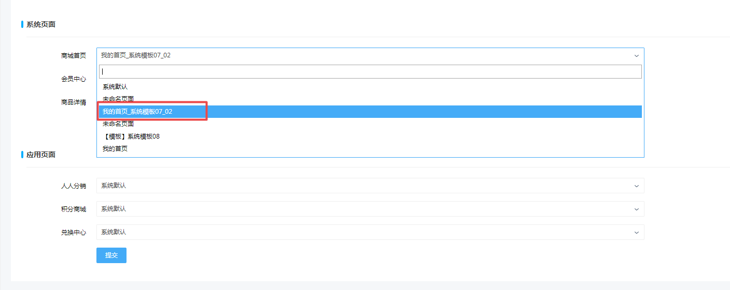

当前位置：商城页面设置

<http://shop.rongec.com/web/index.php?c=site&a=entry&m=ewei_shopv2&do=web&r=diypage.shop.page>

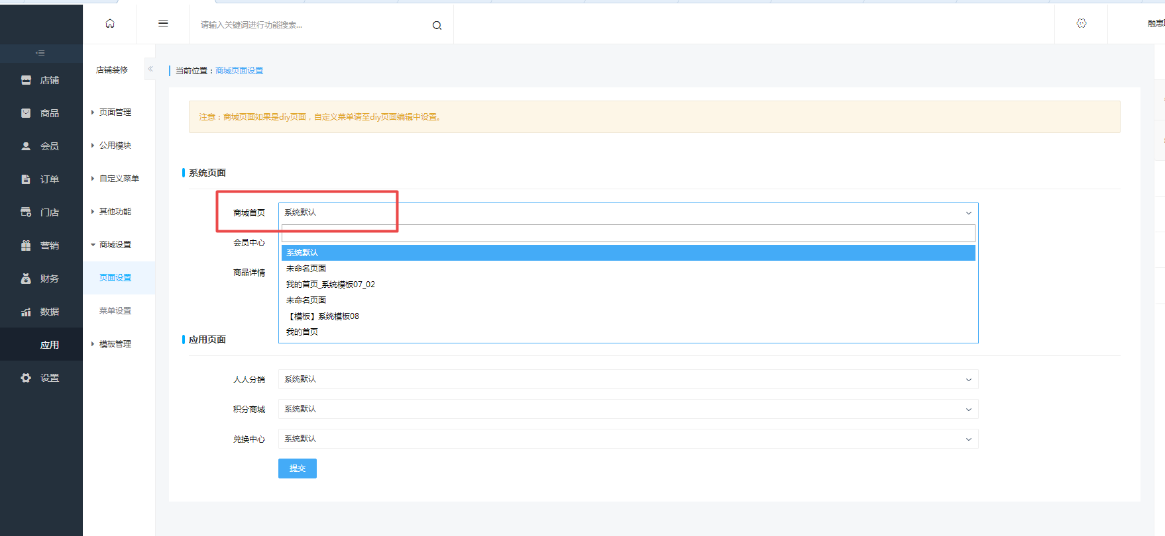

选择链接页面的，商城模块链接相关内容是否可以增加？

反馈：只要有效链接都能添加，如：<https://www.tmall.hk/>

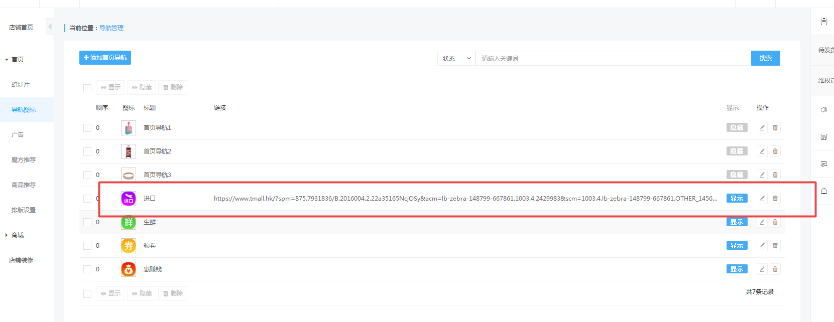

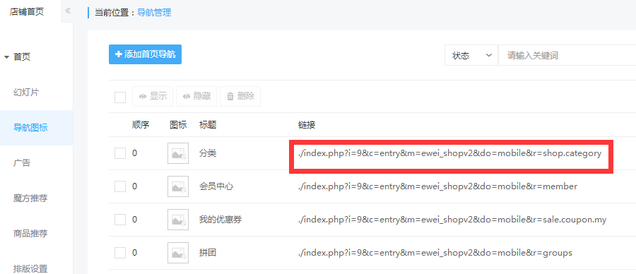

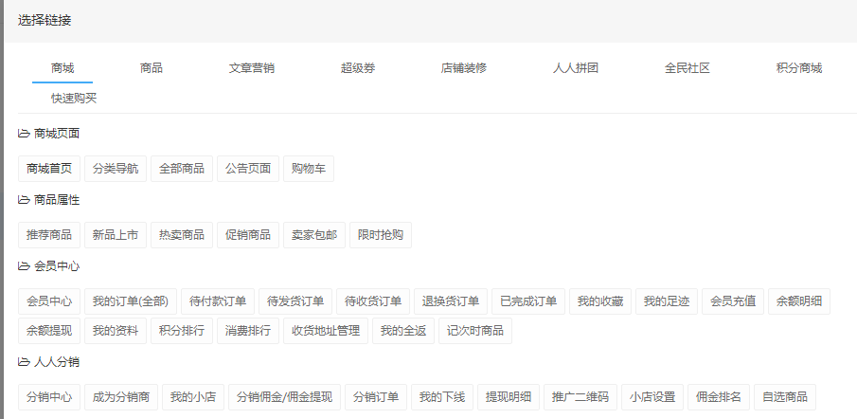

## **排版设置（首页）**

搜索栏、公告栏、秒杀栏在什么位置配置？

是否能支持个性化的配置首页，如特殊模块可否切图上传配置？

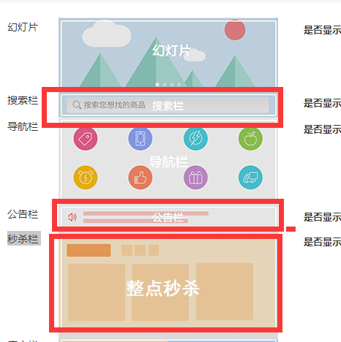

反馈：排版设置针对系统默认模板，如果自定义可自行设置，组件丰富

  搜索框  固定搜索框  公告  商品组  商户组  公用模块  选项卡 列表导航  富文本  标题栏  辅助线  辅助空白  按钮组  按钮组2  单图组 图片轮播  图片橱窗  图片展播  图标组  音频播放  优惠券组



## **店铺装修**

统一问题，如秒杀页面等，如何配置相关的页面产品，模板如何增加公用模版，模板增加后如何能在选择链接处呈现，是否可以按照新切图通过模板导入新公用模板，令同套模板是否能实现增加整套界面换肤功能。

如果有特殊活动，是否支持一个商城多个活动有不同的商品详情模板，比如试用的商品和正常购物商品的商品详情有区别

例：秒杀页面没有可配置口

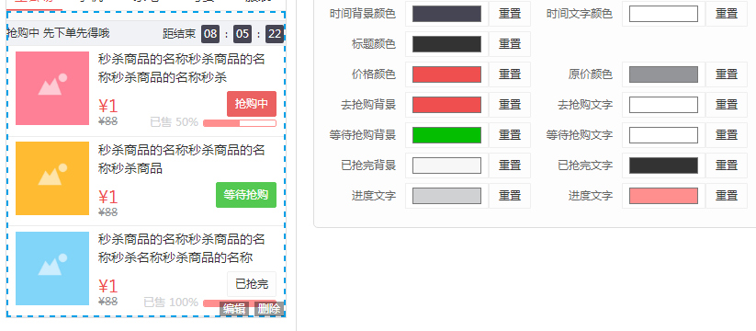

问题：

自定义菜单页面，滑动仅左侧规则项动，右侧无法滑动，菜单无法显示

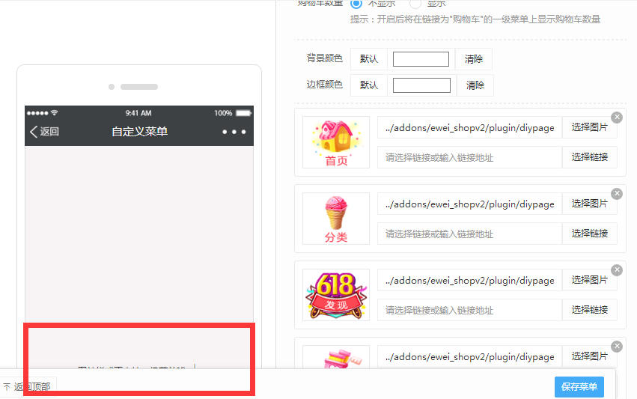

应用页面：

A、积分商城：积分商城商品如何配置

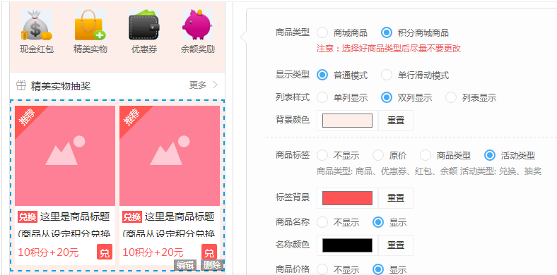

反馈：积分商城设置中心

当前位置：商品管理

<http://shop.rongec.com/web/index.php?c=site&a=entry&m=ewei_shopv2&do=web&r=creditshop.goods>

当前位置： 积分商城心入口设置

<http://shop.rongec.com/web/index.php?c=site&a=entry&m=ewei_shopv2&do=web&r=creditshop.cover>

B、兑换中心

兑换中心的兑换列表如何配置，读取兑换任务数据是关联哪部分，兑换内容哪儿配置，兑换按钮是否可以调整，兑换规则哪儿配置

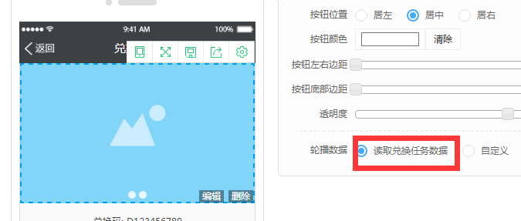

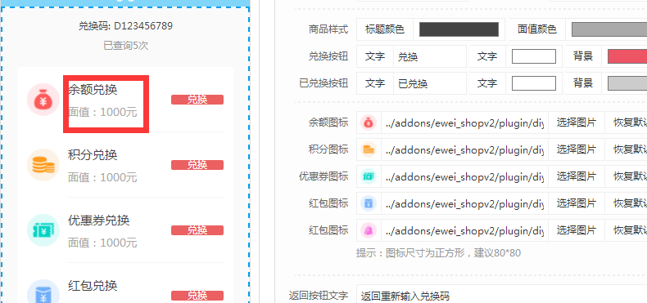

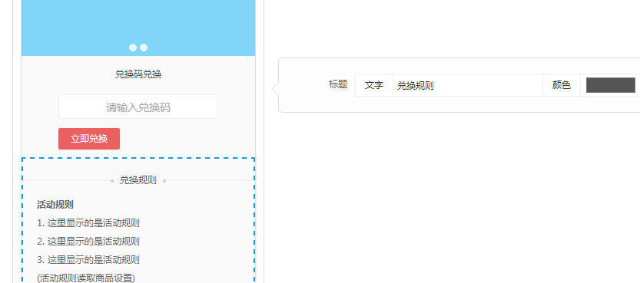

系统页面配置：

A、商品详情页：

分享链接怎么设置，如果不设置问题？

所有活动、配送区域、店铺、套餐等带箭头，可点击的位置链接怎么设置？

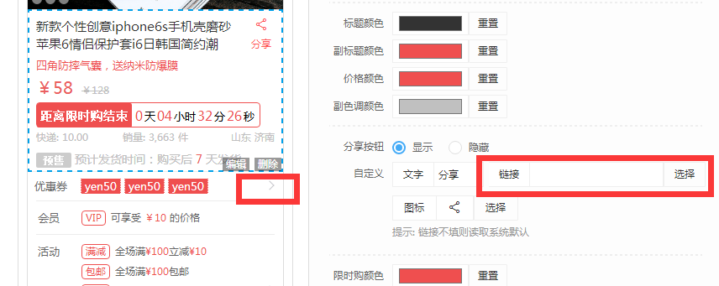

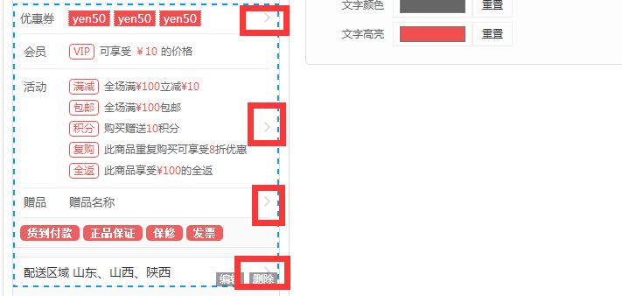

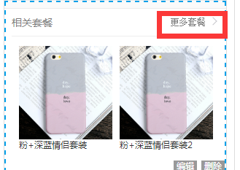

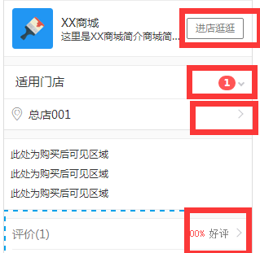

B、会员中心

消息体醒：关联链接是否商城公告？

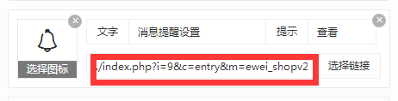

# **应用**

## 秒杀应用无法正常启动

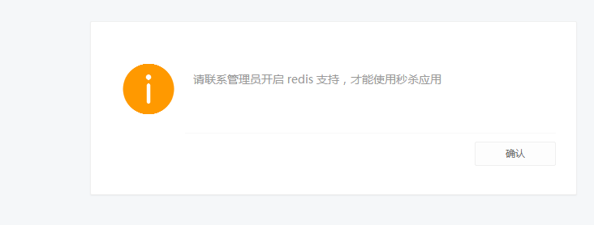

反馈：需要配置redis服务

## **调研报名模板如何设置调研内容，怎么关联**

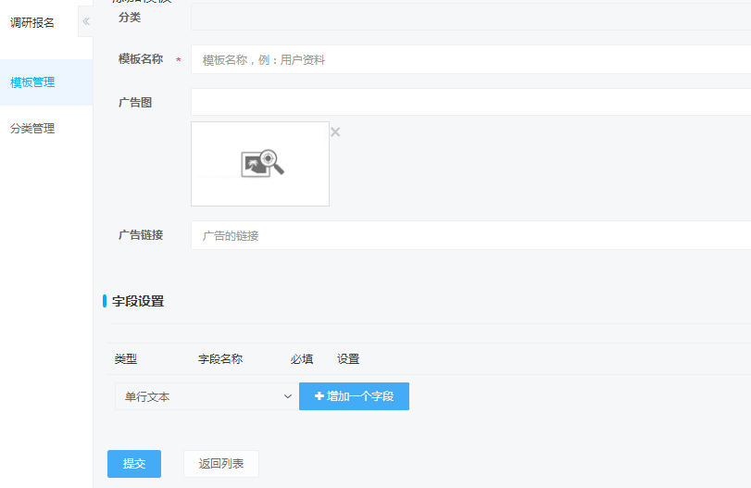

反馈：

## **邀请卡**

目前只限于直播间一个类别，能否增加活动等，另，无邀请卡内容编辑位置

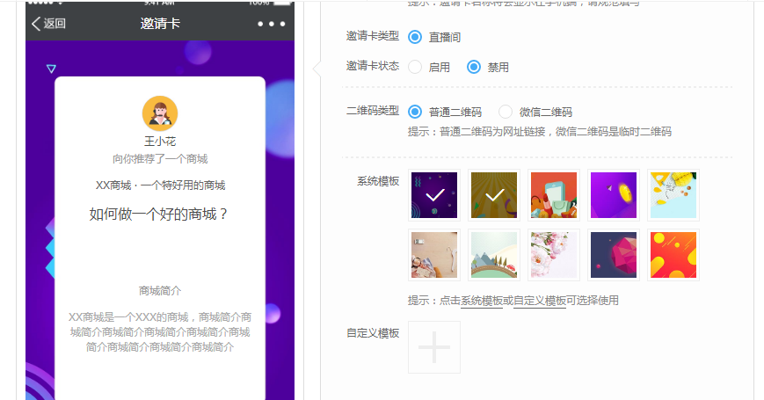

反馈：

## **多商户管理**

没有商户的合同和不支持商户按商品和品类设置佣金扣点

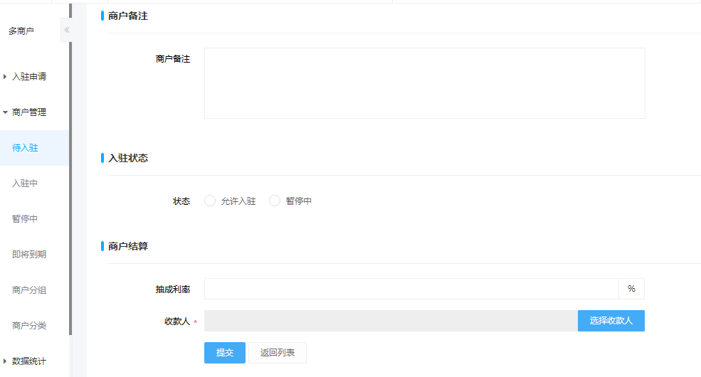

反馈：

## **游戏营销**

没有设置游戏规则的页面

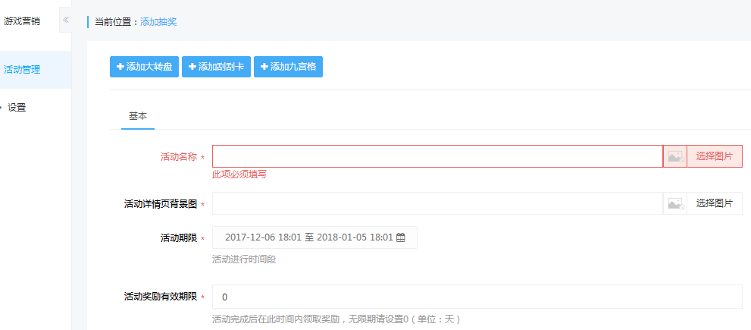

反馈：

# **其它**

邮件 465端口

萃俪

